

**МІНІСТЕРСТВО ОСВІТИ І НАУКИ УКРАЇНИ**

**ННК «ІПСА» НТУУ «КПІ ІМ. ІГОРЯ СІКОРСЬКОГО»**

**КАФЕДРА ММСА**

**Лабораторна робота № 1**

**З дисципліни: Комп’ютерні мережі**

***Основи захоплення та аналізу пакетів***

**Виконаd:**

**Студент ІII курсу**

**Групи КА-74**

**Таровський Б. Є.**

**Перевірив: Кухарєв С. О.**

**Київ 2020**

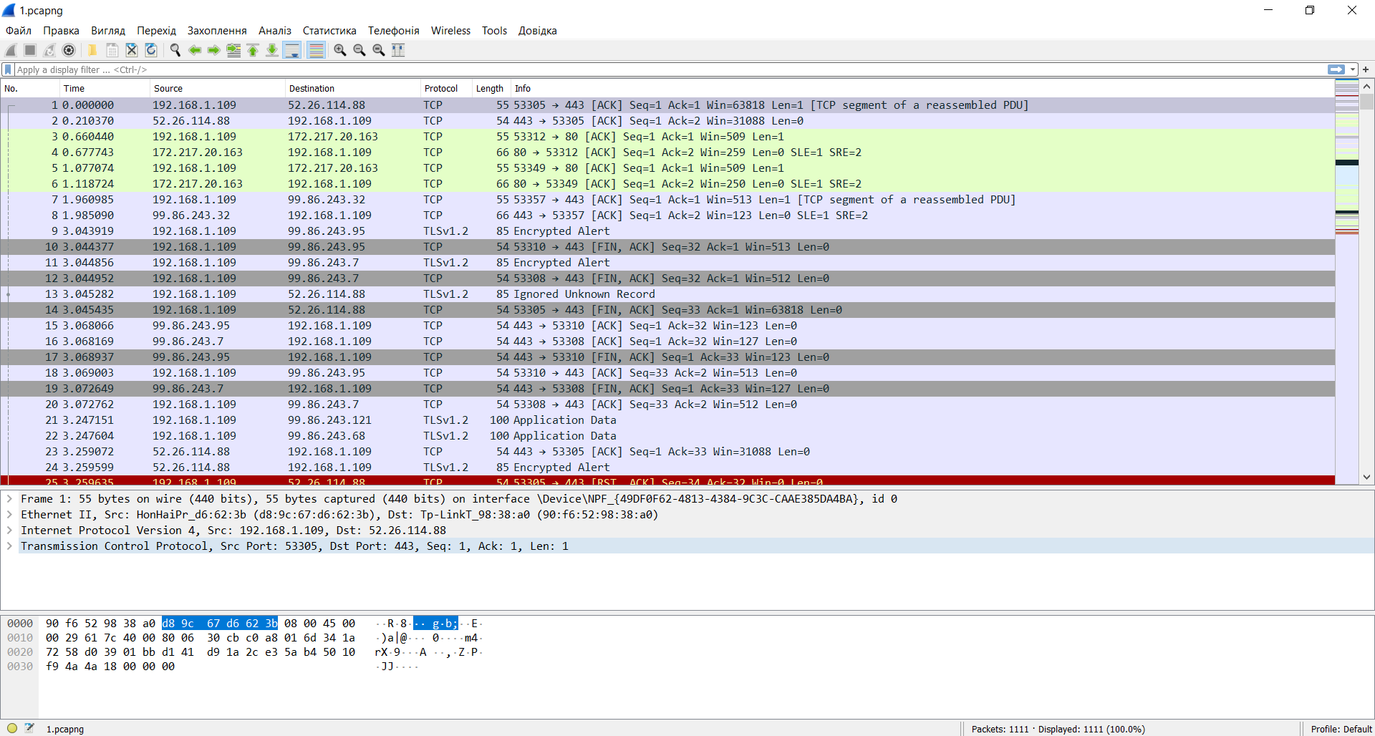**Хід виконання роботи**

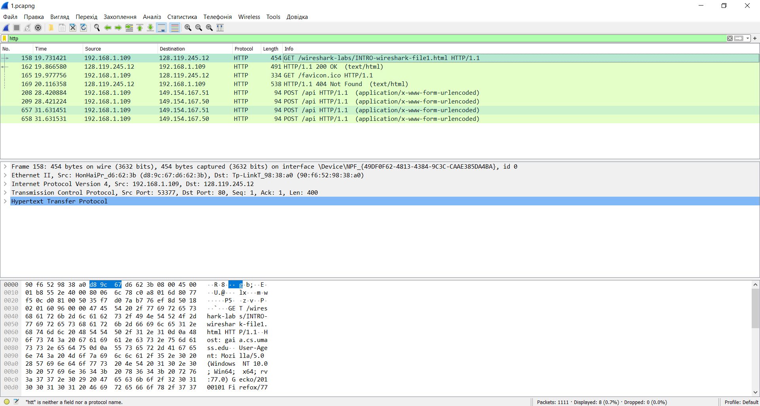

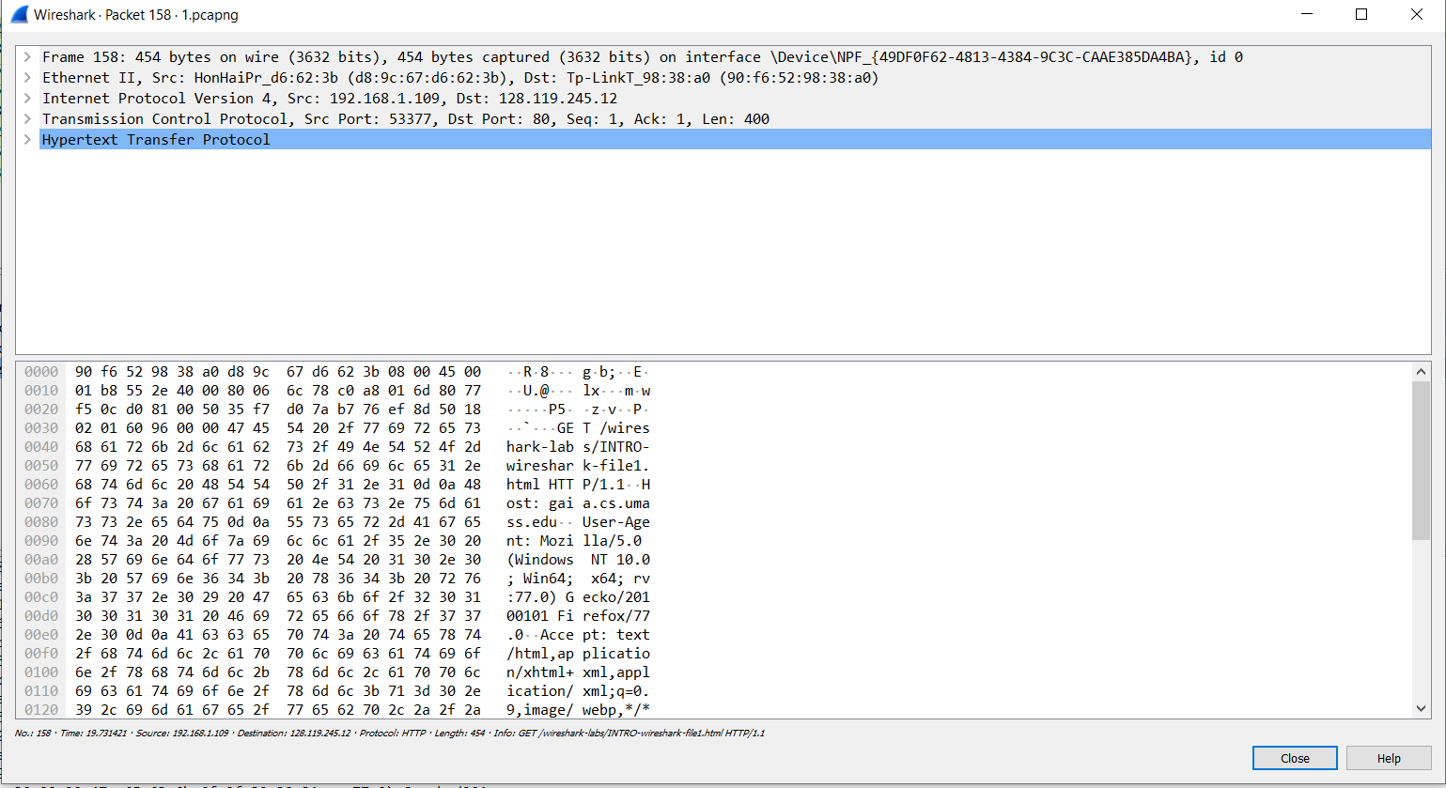

Контрольні запитання:

1. Які протоколи відображалися в вікні лістингу протоколів до включення фільтрації?

TCP, TLSv1.2, IGMPv2, SSL, SSDP, DNS, HTTP, SSLv2

1. Які протоколи використовувалися в збережених пакетах запиту та відповіді?

HTTP, TCP

1. Який період часу пройшов з часу відсилки першого пакету із запитом сторінки до

отримання першого пакету з відповіддю сервера?

0.210370 c.

1. Якими були вихідна та цільова адреси пакетів із запитом та із відповіддю?

192.168.1.109

52.26.114.88

1. Яким був перший рядок запиту на рівні протоколу HTTP?

GET /wireshark-labs/INTRO-wireshark-file1.html HTTP/1.1

1. Яким був перший рядок відповіді на рівні протоколу HTTP?

HTTP/1.1 200 OK (text/html)

Висновки: В процесі виконання даної лабораторної роботи я оволодів методами роботи в середовищі захоплення та аналізу пакетів Wireshark, необхідними для дослідження мережевих протоколів.